В школе – День здоровья

В рамках акции «Молодежь за здоровый образ жизни» 17 октября в Яманакской ООШ прошел День Здоровья. В школе состоялись соревнования между 8 и 9 классами, 5 и 7 классами. Между младшими классами были проведены «Веселые старты». 8 и 9 классы играли в баскетбол, победу одержали 9-классники. 5 и 7 классы играли в пионербол, победил 5 класс. В «Веселых стартах» победил 4 класс.

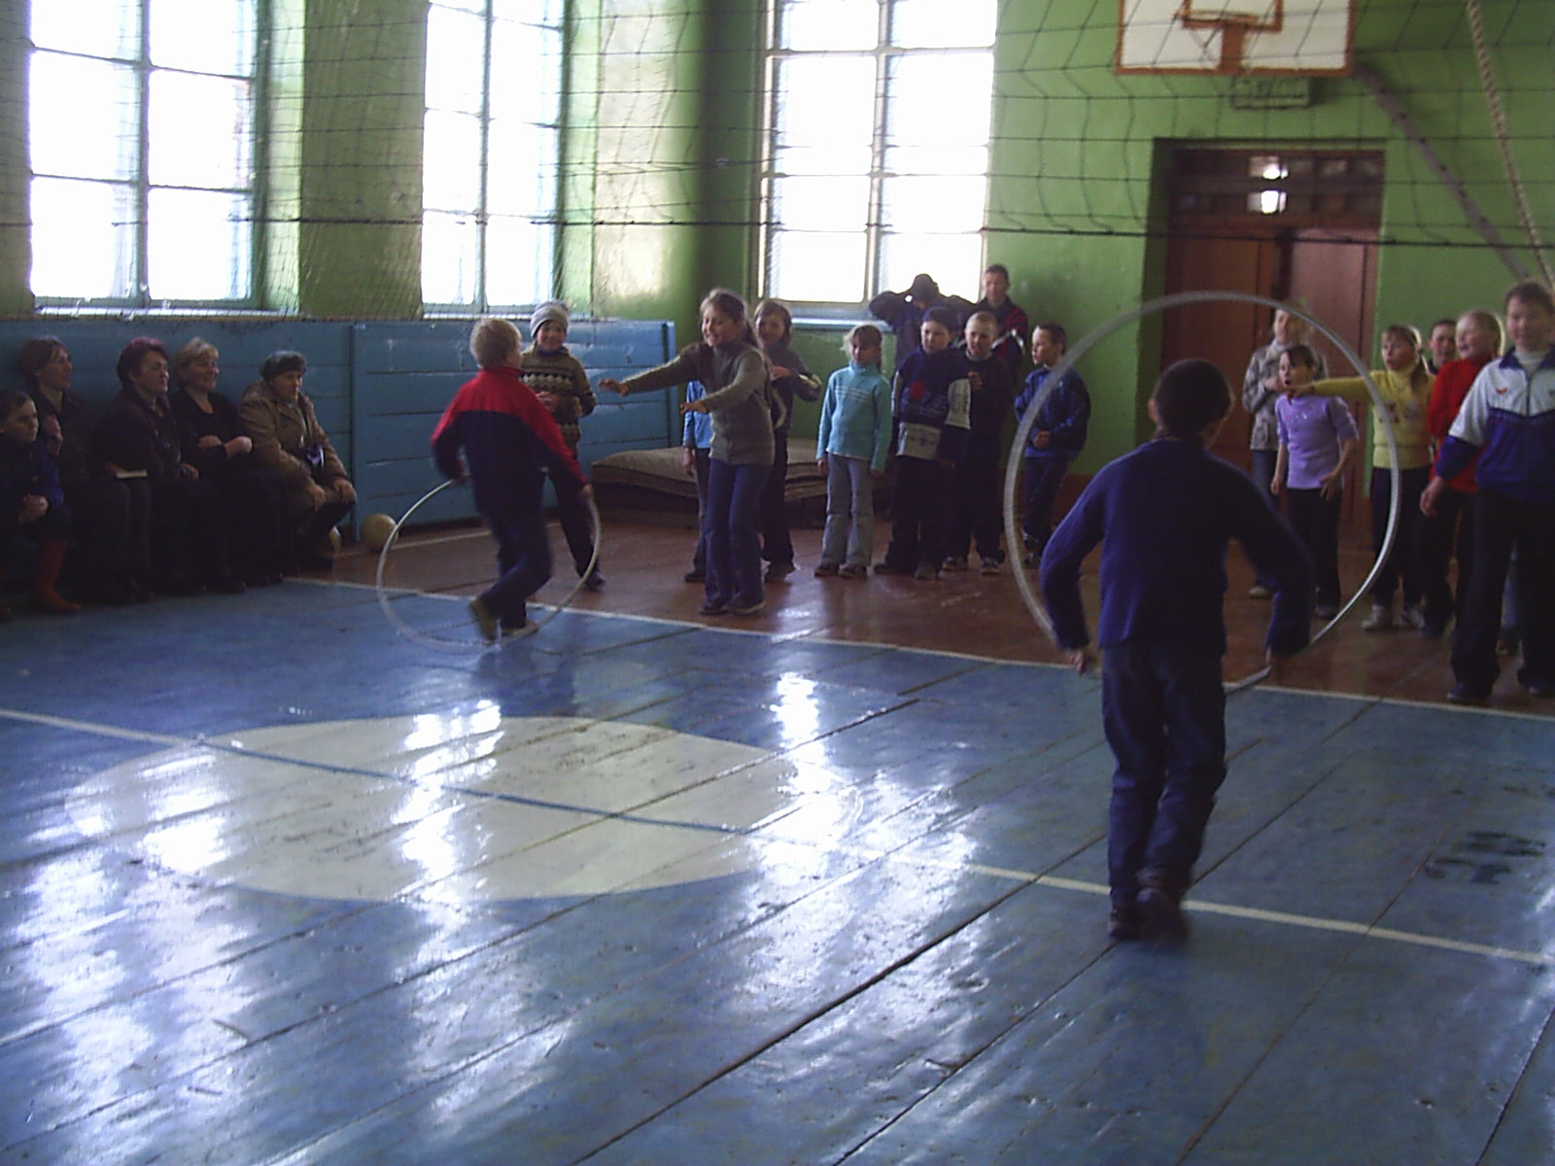

«Веселые старты»

